**履歴書**

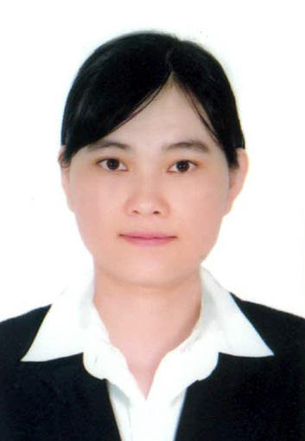

写真を貼る位置

1. 縦 36～40 mm

　 横 24～30 mm

2. 本人単身胸から上

3. 裏面にのりづけ

4. 裏面に氏名記入

　　　　　　　　　　　　　　　　　　　2017年　11月 05日現在

|  |  |  |  |
| --- | --- | --- | --- |
| ふりがな | マク　ティ　フィ　イエン | 女 |  |
| 氏　　名 | MẠC THỊ PHI YẾN | 印 |  |
| 生年月日 | 1994年　　　10月　　　21日生　満（　23　）歳 | |  |
| ふりがな | ホーチミン市　ゴ・バップ区　6号通り　214/26番地 | | （自宅電話） |
| 現 住 所 | 〒  214/26, Đường số 6, Phường 7, Quận Gò Vấp, TP.HCM | |  |
| （携帯電話） |
| E－mail | [macthiphiyen@gmail.com](mailto:macthiphiyen@gmail.com) | | 01688794005 |
| ふりがな |  | | （連絡先電話） |
| 連 絡 先 | 〒 （現住所以外に連絡を希望する場合のみ記入） | |  |

|  |  |  |
| --- | --- | --- |
| 年 | 月 | 学歴・職歴（各別にまとめて書く） |
|  |  | 学歴 |
| 2005 | 6 | クアンガイ省　フォカン第1小学校　　　　　　　　　卒業 |
| 2009 | 6 | クアンガイ省　フォカン中学校　　　　　　　　　　　卒業 |
| 2009 | 9 | クアンガイ省　ドゥックフォ第2高校　　　　　　　　入学 |
| 2012 | 6 | クアンガイ省　ドゥックフォ第2高校　　　　　　　　卒業 |
| 2012 | 10 | ホーチミン市　オープン大学外国語学部日本語学科　　入学 |
| 2016 | 10 | ホーチミン市　オープン大学外国語学部日本語学科　　卒業 |
|  |  | 以上 |
|  |  | 職歴 |
| 2016 | 2-4 | JAVISOFT有限会社　　　　実習  ‐日本語からベトナム語への翻訳。主にソフトウェア関係の翻訳。  ‐日本チームとベトナムチームのカンバセーションを補助。 |
| 2016 2017 | 6 12 | 日本製紙ベトナム駐在事務所　　　　総務スタッフ  ‐労働許可書、招聘状、居住、健康診断、レジデンス等の日本人に関する手続き、問題の管理  ‐通訳・翻訳：ベトナム語から日本語に訳して、逆です。たまに英語からベトナムに訳しました。ほとんど技術とQAの書類を訳しました。  ‐アシスタント  ‐営業 ‐事務所管理  ‐そのほかの仕事 |
|  |  |  |
|  |  |  |
|  |  |  |
|  |  |  |
|  |  |  |
| 年 | 月 | 免許・資格 |
| 2014 | 12 | 日本語能力試験N3　　合格 |
| 2015 | 12 | 日本語能力試験N2　　合格 |
| 2016 | 11 | ビジネス日本語能力テスト　　J3 |
|  |  |  |
|  |  |  |
|  |  |  |

|  |
| --- |
| 趣味・特技  音楽  子供のころから歌うことが大好きです。歌詞の意味が分からないこともありますが、さまざまな言語の歌を歌うことができます。 |

|  |
| --- |
| 志望の動機  英語を勉強したこともあり、日常会話が問題なくできるレベルの英会話スキルを持っております。このスキルを活かしながらさまざまな人と接する機会を多く持ち、広い視野を持った人間に成長していきたいと考え、応募いたしました。また、貴社で働き、会社の役に立ちたいと重い、希望いたしました。 |

|  |
| --- |
| 自己PR  前職では総務の仕事に携わり、人と接する喜びを知りました。もともと人見知りで緊張しやすく口下手な性格でしたが、誠意をこめて接することで苦手意識を克服し、お客様、お相手にも喜んでいただけるようになりました。 |

|  |  |  |  |
| --- | --- | --- | --- |
| 本人希望記入欄（特に給料・職種・勤務時間・勤務地・その他についての希望などがあれば記入）  貴社の規定に準じます。 | | | |
| 通勤時間  約　　時間　0　分 | 扶養家族数 | 配偶者 | 配偶者の扶養義務 |
| 最寄り駅　　　　線　　　　駅 | （配偶者を除く）　　　0人 | 有・ | 有・無 |